Лічильник з овальними шестернями
OGM25-0.5
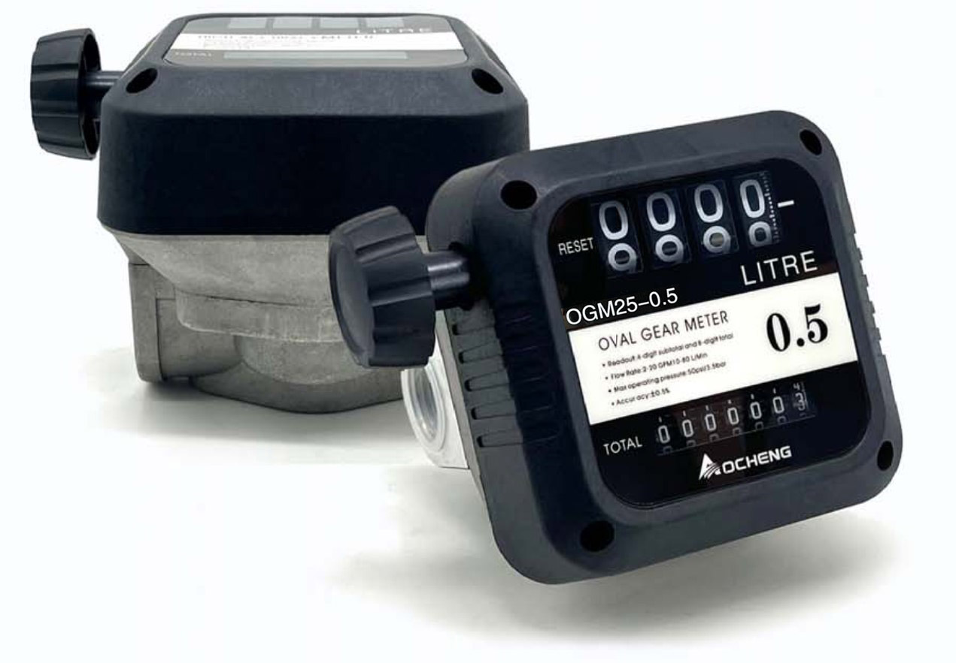

Особливості даної моделі витратоміра:
1. В конструкцію додано калібрувальний гвинт для забезпечення максимальної точності вимірювань.
2. Привідні овальні шестерні та лічильний механізм з'єднані за допомогою магнітного приводу, що повністю усуває можливість протікання.
3. Елементи конструкції виконані з таких матеріалів, як алюмінієвий сплав, нержавіюча сталь та поліпропілен, що дозволяє використовувати лічильник для роботи з різними видами пального.

Модель | Матеріал корпуса | Пропускна спроможність | Точність вимірювань | Розмір з'єднань | Габарити | Допустимі рідини
OGM25-0.5 | Алюміній | 5 – 80 л/хв | +/- 0,5% | 1" BSP | 148х115х120 мм | Бензин, дизельне пальне

Калібрування
Для забезпечення максимальної точності вимірювань рекомендується виконувати калібрування механізму при зміні типу рідини, що використовується, а також при значних змінах температури навколишнього середовища, наприклад в зимовий та літній періоди.
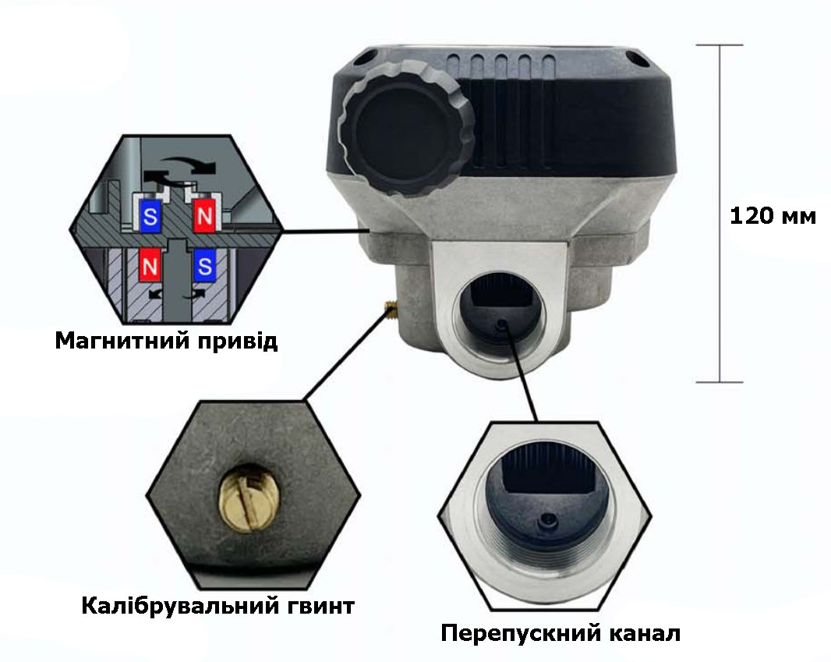

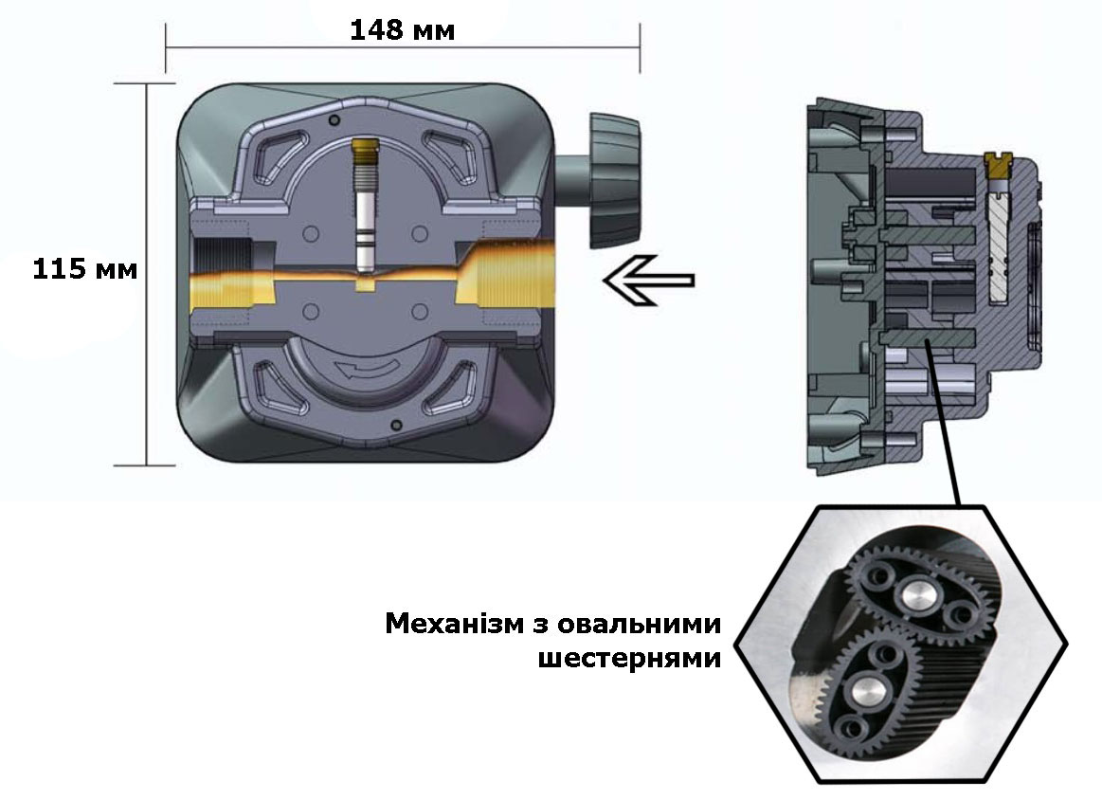

Процедура калібрування дуже проста. Для цього знадобиться лише мірна тара з перевіреною місткістю. Рекомендована місткість – 10 - 20 літрів.
Якщо при контрольному проливі фактична кількість пролитої рідини менша, ніж показники витратоміра – відкрутіть калібрувальний гвинт. Якщо ж фактичний обсяг більший – закрутіть калібрувальний гвинт.
Проведіть кілька контрольних проливів для досягнення максимальної точності вимірювань.
Гарантійні зобов'язання
Строк гарантійного обслуговування складає 12 місяців з дати продажу, що вказана у товарному чеку та в цій інструкції в розділі "Відмітки про продаж".
Гарантійне обслуговування передбачає ремонт та заміну несправних деталей або заміну виробу на новий, якщо виріб або його деталі вийшли з ладу з вини виробника.
Гарантія не розповсюджується на випадки:
- неправильної експлуатації виробу з порушенням даної інструкції;
- пошкодження привідних шестерен твердими механічними домішками;
- наявності на виробі механічних пошкоджень, корозії;
- використання виробу із забороненими рідинами.
Відмітки про продаж
Висловлюємо свою вдячність за Ваш вибір. Ми гарантуємо надійну роботу виробу за умови дотримання технічних вимог, зазначених в інструкції з експлуатації. При покупці переконливо просимо Вас перевірити зовнішній вигляд та комплектність виробу, а також правильність заповнення гарантійного талону.
Виріб: ____________________________________
Дата продажу: _____________________________
Назва та адреса фірми-продавця: ________________________________________________________ _____________________________________________________________________________________

Печатка продавця

